

Universidad CENFOTEC

Grupo BotWeb


Proyecto de Ingeniería del Software I

Especificación de Requisitos del Sistema (ERS)

Profesores:
David Alfaro Víquez
Limberth Vásquez Quesada
Jéssica Cerdas.

Fecha de entrega: Domingo 12 de marzo, 2023

I Cuatrimestre, 2023
Tabla de contenidos
1. Introducción 2
2. Propósito 3
3. Ámbito del sistema 4
3.1. Descripción de la industria del cliente 4
3.2. Reseña del cliente 5
3.3. Problema a resolver 6
3.4. Objetivo primario 13
3.5. Objetivos secundarios 13
3.6. Restricciones o limitaciones del sistema 13
4. Definiciones, acrónimos y abreviaturas 15
5. Perspectiva del producto 17
5.1. Características de los usuarios 17
5.2. Supuestos y dependencias 19
5.3. Requerimientos 22
5.3.1 Requerimientos funcionales 22
5.3.2 Requerimientos no funcionales 25
6. Referencias 26

Introducción
El propósito del siguiente documento es especificar los requerimientos y funcionalidades del software que será utilizado por ProveGuard, una compañía que provee servicios de desarrollo social, para el manejo eficiente de activos. El objetivo del sistema es proveer una manera eficiente y efectiva de manejar el inventario de la compañía, logrando un mayor orden, reducción de costos y asegurar que los activos se mantengan debidamente disponibles cuando sean necesitados.
Se llevaron a cabo dos sesiones con el cliente donde éste aclaró cuáles eran sus necesidades y cómo quería que el equipo de trabajo las resolviera. Mediante estas sesiones, se pudo obtener una visión más clara de las características y detalles del sistema, y de esta manera, concordar y satisfacer las necesidades de la empresa ProveGuard con el trabajo final.
Dicho sistema ha sido personalizado a gusto del cliente. Este tiene la habilidad de rastrear la ubicación de los activos, su estatus y uso, así como la habilidad de realizar movimientos de los activos y la generación de diversos tipos de reportes. En general, la aplicación debe ser amigable con el usuario, flexible y escalable para brindar a ProveGuard un crecimiento óptimo

Propósito
Durante la globalización es importante que las empresas tengan bien asegurados sus datos con páginas enfocadas en sus necesidades; sabemos bien que en una empresa donde no tengan un uso adecuado de los registros de sus activos puede traer consigo consecuencias a la empresa, sus colaboradores y las personas que sea desea ayudar. Es por esa razón que páginas que aseguren el registro de activos de una empresa son primordiales para un eficiente desempeño.
El propósito de porqué la empresa ProveGuard nos confió este trabajo fue por ese motivo, tener un control de activos y llevar un administración eficiente en sus distintas bodegas de modo que los diferentes roles tengan un mayor contacto con los activos y los movimientos que se efectúen en estos, ya que si fuera de una manera manual en un proceso de traslado pueden haber cientos de descuidos y/o errores que pueden perjudicar gravemente el desempeño de ProveGuard, y dicho sea de paso un aplicativo web economiza un tiempo valioso para la empresa.

Ámbito del sistema
A continuación, se definen algunas características de ProveGuard, así como una breve referencia al sector en el que se desempeña. También, se muestran algunas de las funciones que tendrá la aplicación SICA para poder resolver la problemática principal del cliente.

Descripción de la industria del cliente
El principal producto que ofrece ProveGuard es el servicio para el desarrollo social. Cuentan con una gran cantidad de activos que ponen a disposición para llevar a cabo sus objetivos y servicios.
Según el Banco Mundial (2019), el desarrollo social promueve la inclusión social de los pobres y vulnerables empoderando a las personas, creando sociedades cohesivas y resilientes, y mejorando la accesibilidad y la rendición de cuentas de las instituciones a los ciudadanos.
Es decir, el desarrollo social busca sacar de las diferentes condiciones sociales a las que la pobreza expone a un grupo de personas. La pobreza no solamente hace referencia al aspecto económico, sino también a las situaciones complejas que esta crea, como por ejemplo: la exposición a la violencia, vulnerabilidad y exclusión, y demás problemáticas.
Para lograr un mejor desarrollo social, se debe tener la participación de gobiernos, comunidades, grupos marginados y el sector privado, sector al cuál ProveGuard pertenece.
Algunos ejemplos de los servicios que el sector privado y/o diversas entidades brindan para el desarrollo social son:
- La educación: una compañía puede ofrecer programas de educación para desarrollar nuevas habilidades, aprender sobre nuevas tecnologías y así, mejorar la oportunidad laboral.
- Servicios de salud: diversas entidades brindan servicios de salud como campamentos de salud, chequeos médicos, campañas de vacunación en las comunidades, etc.
- Desarrollo comunitario: se puede participar en diversas actividades que beneficien a la comunidad como la construcción de escuelas, construcción de casas o departamentos de beneficencia para las personas de escasos recursos, y demás.
- Responsabilidad Social Corporativa: Este tipo de servicio se refiere a las diversas actividades que una compañía puede realizar para el desarrollo social como la donación de un porcentaje de sus ganancias para causas sociales, donaciones de inventarios no utilizados, patrocinio de eventos comunitarios, participación en eventos de caridad…
Es justamente este uno de los puntos en los que ProveGuard tiene mayor participación. Dependiendo de la condición y estado de sus activos, estos pueden ser donados a diversas entidades o comunidades.

Reseña del cliente
ProveGuard es una empresa que brinda servicios para el desarrollo social desde el año 2018. Inicia sus operaciones con pocas sedes que cubren el área de San José y alrededores. Sin embargo, se expanden a lo largo de los años y ahora cubren un territorio más amplio, abriendo diferentes sedes a lo extenso del territorio nacional y ofreciendo servicios durante las 24 horas del día, los 7 días de la semana.
Cuenta con múltiples grupos, los cuales desempeñan diversos roles y funciones que facilitan las labores y manejo de los activos, piezas fundamentales para sus actividades y crecimiento.
La empresa ProveGuard cuenta con uno de los mejores servicios al cliente debido a que consideran la confianza y satisfacción del cliente son lo primordial, por lo que siempre se proveerá la mejor atención posible dentro y fuera de sus instalaciones.
Al igual que a muchas empresas, el COVD-19 impacta a ProveGuard, exhibiendo la necesidad de contar con una manera en la que la gran demanda de solicitudes, registros y traslados sean gestionadas de una manera más eficiente y eficaz.

Problema a resolver
El problema que se desea resolver es la gestión ineficiente e ineficaz de los activos para ProveGuard. La empresa enfrenta desafíos para rastrear y monitorear el uso, el mantenimiento y el ciclo de vida de sus activos, lo que lleva a una utilización y desperdicio de activos subóptimos. Esta ineficiencia y desperdicio pueden ser costosos para la empresa y también pueden afectar su competitividad en el mercado. Por lo tanto, el objetivo principal es desarrollar una solución que permita a ProveGuard administrar sus activos de manera más eficaz y eficiente, mejorando en última instancia sus resultados y mejorando su competitividad.
El software de gestión de activos es solo un componente de la solución general, que también requerirá cambios en los procesos comerciales y capacitación de los empleados para garantizar una adopción e integración exitosas.
Para resolver esta problemática, el Sistema para el Control de Activo (SICA) presenta algunas de las funciones que permitirá a ProveGuard tener una mejora en la forma en la que controla su inventario:
Funciones que automatiza el sistema
A continuación se describen algunas de las funcionalidades que presenta el sistema de inventario SICA:
Registro de activos.
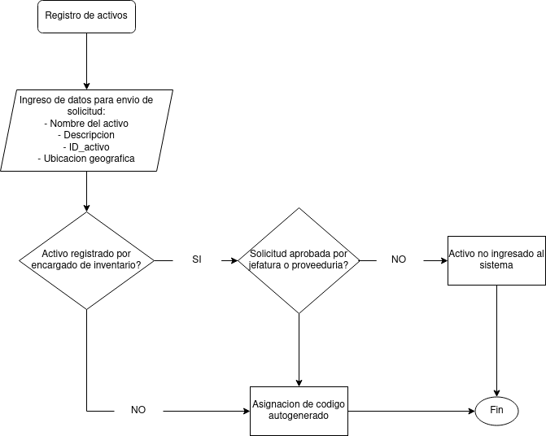Figura 1: Diagrama de registro de activos
Una de las funcionalidades principales es el registro de activos. Los tres distintos roles dentro del sistema: Jefatura, Proveeduría y Encargado de inventario, son capaces de agregar inventario a la base de datos.
Jefatura y Proveeduría pueden crear su activo de manera automática sin aprobación previa. Sin embargo, si el activo es registrado por un usuario con el rol de Encargado de Inventario, el sistema creará una solicitud que será enviada a Jefatura y a Proveeduría. Dicha solicitud podrá ser aprobada o rechazada por un usuario de uno de estos dos roles.
Si esta solicitud es rechazada, el activo no se agrega al sistema. Si por el contrario, la solicitud es aprobada, y al igual que con el proceso de Jefatura y Proveeduría, se generará automáticamente un código especial que contiene el nombre de la empresa, nombre del activo y las primeras tres letras de su ubicación geográfica. Por ejemplo: "ProveGuard_UnidadHeredia_Piso1" Código "ProUnisPis160". Posteriormente, es agregado al sistema.
Traslados

Los departamentos de jefatura y proveeduría pueden realizar traslados de inventario, y esto debe cambiar el número generado automáticamente con los nuevos datos.
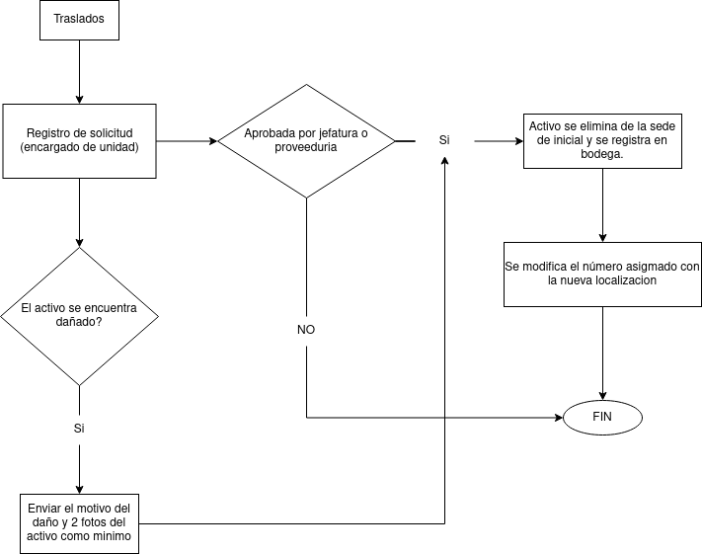Figura 2: Diagrama de flujo para los traslados de inventario
Sin embargo, si el traslado lo realiza el encargado de unidad, debe seguir el diagrama de la figura 2. El encargado debe registrar una solicitud para enviar a bodega un activo. Esta solicitud debe llevar la suficiente información del activo para que pueda ser aprobada. En caso de que el activo se encuentre danado, el solicitante debe enviar el motivo del daño y como mínimo 2 fotos en donde se muestre el daño del producto.
Esta solicitud es enviada y debe ser aprobada o rechazada por jefatura o proveeduría. En caso de ser rechazada, esta solicitud se cierra y el solicitante puede llegar a crear una nueva para reiniciar el proceso.
En caso de que sea aprobada, la información del activo se elimina de la sede de donde es proveniente y se actualiza el la información y número autogenerado con la nueva información de la sede a la que se traslada.
Toda modificación o acción realizada durante el proceso debe ser notificada por correo electrónico.
Generación de reportes.

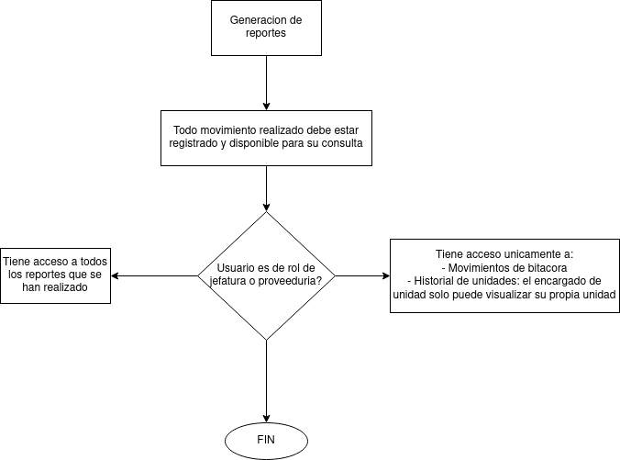Figura 3: Diagrama de flujo para la generacion de reportes
Cada movimiento que los usuarios realicen, desde la creación o eliminación de un usuario hasta los movimientos de activos de un lugar a otro, deben ser registrados. Esto debido a que todos los usuarios, salvo ciertas excepciones, tienen acceso a la mayoría de movimientos para ser consultados.
Tanto los usuarios de jefatura como proveeduría tienen acceso a toda la información. Pueden visualizar cualquier historial de movimientos. Estos incluyen:
- Historial de movimiento de bitácora
- Historial de usuarios
- Historial de donaciones
- Historial de bodega
- Historial de unidades
- Historial de actividades por unidad
Sin embargo, si el usuario es encargado de unidad, entonces solamente tendrá acceso a los movimientos de bitácora y a las actividades por unidad, pero en esta última, solo pueden ver las actividades de la unidad a la que pertenece.

Objetivo primario
Fundamentar la administración de los activos de ProveGuard, mediante un aplicativo web de fácil manejo para que los colaboradores de la empresa puedan posibilitar el control de sus activos.

Objetivos secundarios
- Garantizar el registro de usuarios, departamentos y activos, mediante información específica de cada uno.
- Permitir la modificación y visualización de los perfiles para el sistema, como también el movimiento, estado, ubicación, información general de los activos de la empresa para una administración en tiempo real.
- Suministrar de forma ágil y precisa la obtención de los reportes generales del movimiento en el sistema, relacionados con los activos, los roles y sedes.

Restricciones o limitaciones del sistema
En esta sección se presentan los lineamientos específicamente brindados por la universidad, ajenos a los desarrolladores de BotWeb, los cuáles son:
- Tiempo
El tiempo establecido para poder desarrollar y presentar el proyecto es de un lapso de 14 semanas, las cuáles son pre-establecidas por el formato de estudio de la Universidad Cenfotec la cual es de un cuatrimestre para el curso de BISOFT-04 Proyecto de Ingeniería de Software 1.
- Rol
Como método de enseñanza para el desarrollo de proyectos de software, los profesores escogieron el rol a cumplir de cada uno de los integrantes; por lo tanto se limita a ejercer dicho rol sin conocimiento o experiencia previa.
- Grupo
Como método de enseñanza para el desarrollo de proyectos de software, los profesores han establecido, con base a una pequeña encuesta los integrantes del grupo tomando como referencia cursos anteriores, experiencia, horario de trabajo, carreras cursadas simultáneamente, y género, para que los grupos fueran divididos lo más equitativamente posibles.

Definiciones, acrónimos y abreviaturas
Aplicativo web: Según Mendoza y Barrios (2004), define aplicativo web al “...software basado en internet... hacen peticiones remotas y esperan una respuesta que puede implicar una mezcla de publicación impresa y desarrollo de software, de mercadeo e informática y relaciones externas, y de arte y tecnología.” (p.81).
Activos: Según The Sage Group (s.f.) “. . .describen a los activos como un bien que la empresa posee y que pueden convertirse en dinero u otros medios líquidos. Y la principal característica es su capacidad de convertirse en rendimientos económicos que se transformen en futuras entradas de liquidez para la empresa.”
CSS: Hojas de Estilo en Cascada en inglés Cascading Style Sheets o CSS es el lenguaje de estilos utilizado para describir la presentación de documentos HTML.
ERS: Abreviatura de Especificación de Requisitos del Sistema. Según Monferrer, R. (2000 - 2001): “ En cualquier proyecto software los requisitos son las necesidades del producto que se debe desarrollar. Por ello, en la fase de análisis de requisitos se deben identificar claramente estas necesidades y documentarlas.” (p. 4).
Gestión de activos: Se define a la gestión de activos como las operaciones que se generan para administrar los activos de una empresa.
HTML: Lenguaje de Marcas de Hipertexto, del inglés HyperText Markup Language, es el componente más básico de la Web. Define el significado y la estructura del contenido web.
Inventario: Según la RAE (2023), se define a inventario como el asiento de los bienes y demás cosas pertenecientes a una persona o comunidad, hecho con orden y precisión.
JavaScript: Su abreviatura es JS y se define como un lenguaje de programación o de secuencias de comandos que te permite implementar funciones complejas en páginas web
MongoDB: Según el sitio oficial de MongoDB, lo define como una plataforma de datos para desarrolladores que proporciona los servicios y las herramientas necesarios para crear aplicaciones distribuidas rápidamente, con el rendimiento y la escala que exigen los usuarios.

NodeJS: Según el sitio oficial, define NodeJS como un entorno de ejecución de JavaScript orientado a eventos asíncronos, Node.js está diseñado para crear aplicaciones network escalables.
Proveeduría: Departamento capacitado para maximizar los recursos disponibles a fin de asegurar calidad y oportunidad, garantizando transparencia en los procesos de adquisición y administración de los bienes y servicios.
Reportes: Informes escritos, visuales, gráficos que demuestran a través de números, textos, entre otras opciones, información general y/o específica de un tema.
RF: Abreviatura de Requerimiento funcional.
RF-CA: Abreviatura de Requerimiento funcional del módulo de Catálogos
RF-CO: Abreviatura de Requerimiento funcional del módulo de Configuración
RF-SE: Abreviatura de Requerimiento funcional del módulo de Seguridad
RF-RE: Abreviatura de Requerimiento funcional del módulo de Reportes.
RF-PR: Abreviatura de Requerimiento funcional del módulo Principal
RNF: Abreviatura de Requerimiento no funcional
Servicios de desarrollo social: Según el Banco Mundial (2019), definen desarrollo social a la necesidad de "poner en primer lugar a las personas" en los procesos de desarrollo.”
Usuarios: Anónimo (2014), “… se refieren a una persona que utiliza un ordenador e Internet. Sin embargo, el término "usuario" puede tener varios significados. Por lo general, puede describir a una persona que utiliza Internet, es decir, que navega por la red, o que utiliza una cuenta de usuario en un sitio web.”

Perspectiva del producto
En este último apartado se describen los roles que tendrá directamente el aplicativo, como también el desarrollo de los requerimientos funcionales y no funcionales.

Características de los usuarios
En la siguiente sección se describen las características de los usuarios que integrarán el sistema y la forma que pueden interactuar en el mismo.
Se detallan tres tipos de usuarios: Jefatura ,Proveeduría y Encargados de inventario de unidad.
Jefatura
- Es el usuario que administra y ejecuta todas las acciones del sistema.
- Se encargará de aceptar el registro o no de un nuevo usuario al sistema.
- Capaz de gestionar departamentos y unidades.
- Puede realizar movimientos entre sedes.
- Puede hacer envíos a bodegas.
- Puede realizar las donaciones.
- Acceso a la bitácora para revisar o anotar en los históricos de movimientos.
- Este usuario tiene acceso a la sede central.
Proveeduría
- Es el usuario encargado de aceptar o rechazar los traslados de activos entre sedes o bodegas.
- Puede aceptar donaciones de activos.
- Puede registrar activos.
- Acceso a la bitácora para revisar o anotar en los históricos de movimientos.
- Revisar si los traslados son acorde a las especificaciones y fotografías registradas en bitácora para proceder con el ingreso, si el activo no corresponde a las características o no vienen, se debe indicar que el activo no ingresó.
- Este usuario tiene acceso a la sede central.
Control de inventario de unidad
- Este usuario puede visualizar los bienes y los activos del inventario.
- Puede agregar activos al sistema
- Encargado de inventario de cada unidad.
- Tiene acceso a la bitácora para revisar o anotar en los históricos de movimientos.
- Puede realizar solicitudes para traslados de activos a la bodega.

Supuestos y dependencias
En esta sección se describen los supuestos y dependencias que deben manejar en el sistema, se especifican los requerimientos que se deben cumplir para realizar las distintas operaciones.
Además,se menciona la necesidad de contar con distintos roles de usuarios que interactúen con el sistema.
También se detallan las dependencias que existen entre las distintas operaciones y los requisitos que deben ser verificados para realizarlas correctamente.

Supuestos
Según la Real Academia Española (2022), se entiende como supuesto a las conjeturas de características considerado real o verdadero sin la seguridad de que lo sea, por dicho motivo se deben de plantear para un desarrollo óptimo del aplicativo.
A continuación se detallan los supuestos del aplicativo:
- El sistema debe gestionar el inventario de los activos de la empresa, permitiendo un seguimiento de forma que al ser registrados se pueda llevar a cabo un control de movimientos entre sedes y bodegas de la empresa.
- El sistema debe registrar los usuarios para cada uno de los roles que interactúan con el propio sistema.
- El sistema deberá ser utilizado por jefatura, proveeduría y encargados de inventario de las distintas unidades del país.
- Los usuarios deberán ingresar con una cuenta de usuario y una contraseña, dicha contraseña temporal deberá ser cambiada una vez se verifique el correo por primera vez.
- El sistema debe permitir la recuperación de contraseñas en caso de que los usuarios la hayan olvidado.
- Los usuarios deberán enviar una solicitud que deberá ser aprobada por jefatura antes de que se les permita el acceso.
- Los activos se registran con un nombre, descripción, ubicación geográfica, fotos, y debe realizar un código autogenerado.
- El código autogenerado de los activos se conformará con el nombre de la empresa, el nombre del activo y la ubicación geográfica especificada, utilizando las tres primeras letras de cada palabra.
- El código de activo cambia en caso de que se produzca un traslado de inventario, bodega o donaciones.
- Los traslados de activos entre unidades deberán ser procesados uno por uno.
- Las solicitudes para enviar un activo a bodega deberán ser aprobadas o denegadas por la proveeduría.
- Los activos dañados o en desuso deberán ser registrados por los encargados de inventario de cada unidad, quienes también deberán solicitar el envío de los mismos a bodega.
- La bodega y las donaciones se considerarán una unidad diferente.
- Todos los movimientos de activos deberán ser registrados en la bitácora.
- Se debe generar un número de solicitud auto incremental para cada solicitud que se realice en el sistema.
Dependencias
Se entiende como dependencia la relación entre dos subordinaciones y en contexto de desarrollo de un proyecto se puede entender como la relación que tendrán ciertos requerimientos previos para el buen funcionamiento del aplicativo.
Se detallan a continuación las dependencias del caso:
- Para poder enviar una solicitud de registro de usuario, es necesario que se haya creado una cuenta de jefatura que pueda aprobar dichas solicitudes.
- Para poder enviar una solicitud de registro de usuario, es necesario que se haya creado una cuenta de jefatura que pueda aprobar dichas solicitudes.
- Para que los usuarios puedan registrarse deben cumplir con lo estipulado en el formulario de registro.
- Para poder agregar activos al sistema, es necesario que se hayan registrado las unidades a las que pertenecen y que se hayan creado cuentas de usuario para los encargados de inventario de cada unidad.
- Para poder enviar un activo a bodega, es necesario que se haya creado una bodega en el sistema y que se hayan creado cuentas de usuario para proveeduría.
- Los movimientos de activos a donaciones dependen de la aprobación de proveeduría y jefatura.
- Para que la proveeduría acepte el traslado debe cumplir con los requisitos estipulados y verificar que los activos sean los indicados en la solicitud y las características sean las mismas (Fotos, códigos).

Requerimientos
Los requerimientos son una lista de restricciones o condiciones que pueda tener un software para poder ser funcionado por un usuario. Estas pueden ser funcionales o no funcionales.

Requerimientos funcionales
Los requerimientos funcionales son aquellos que especifican qué debe hacer el sistema. Estas deben de incluir comportamiento o función particular del sistema.
- Módulo de Seguridad
  - RF-SE-001: El sistema debe permitir registrar cada uno de los roles.
  - RF-SE-002: El sistema debe permitir crear una contraseña personalizada para uno de los perfiles.
  - RF-SE-003: El sistema debe permitir iniciar sesión cada vez que sea necesario.
  - RF-SE-004: El sistema debe permitir cambiar la contraseña en caso que sea necesario.
  - RF-SE-005: El sistema debe permitir crear un super usuario que acepte los demás perfiles.
  - RF-SE-006: El sistema debe permitir gestionar el traslado de activos y hacer cambios de nombre y número de activos.
- Módulo de Catálogos
  - RF-CA-001: El sistema deberá desplegar un formulario para la creación de usuarios
  - RF-CA-002: El sistema debe permitir a los usuarios jefatura seleccionar el rol que se le asignará al usuario a crear (las opciones son jefatura, proveeduría y encargado de unidad)
  - RF-CA-003: El sistema deberá desplegar un formulario para la edición de los usuarios activos en el sistema. Este será accedido únicamente por los usuarios de jefatura.
  - RF-CA-004: El sistema deberá desplegar un formulario para el ingreso de activos al sistema.
  - RF-CA-005: El sistema deberá desplegar un formulario para la solicitud de traslados de inventario.
  - RF-CA-006: El sistema deberá mostrar una opción formulario de solicitud de traslado para cambiar el estatus del activo. Las opciones deben ser activo o inactivo.
  - RF-CA-007: El sistema deberá permitir subir imágenes de tipo .png o .jpg al formulario de solicitud de traslado
  - RF-CA-008: El sistema deberá desplegar un formulario para la edición de su perfil en el sistema.
  - RF-CA-009: En el formulario de edición de perfil del usuario, el sistema deberá permitir subir una imagen de tipo .png o jpg para la foto de perfil.
  - RF-CA-010: El sistema deberá desplegar un formulario para que jefatura o proveeduría puedan decidir hacer donaciones de activos.
- Módulo de Configuración
  - RF-CO-001: El sistema deberá permitir al usuario con el rol de jefatura gestionar la información que se presenta en los diferentes catálogos.
  - RF-CO-002: El sistema permitirá a los usuarios con el rol de jefatura cambiar la dirección de correo electrónico asignada a los demás usuarios.
  - RF-CO-003: El sistema podrá permitir a los usuarios con el rol de jefatura configurar los roles de los demás usuarios.
  - RF-CO-004: El sistema deberá permitir a los usuarios con el rol de jefatura gestionar la información de los departamentos y unidades.
  - RF-CO-005: El sistema permitirá a los usuarios con el rol de jefatura gestionar la desactivación o eliminación de otros usuarios del sistema.
  - RF-CO-006: El sistema deberá permitir a todos los usuarios modificar la información básica de su perfil.
  - RF-CO-007: El sistema deberá permitir a todos los usuarios cambiar la contraseña de su cuenta cuando se desee.
- Módulo Principal
  - RF-PR-001: El sistema debe tener funcionalidad de registrar en el inventario.
  - RF-PR-002: El sistema debe de poder al usuario mover desde el inventario.
  - RF-PR-003: El sistema debe permitir al usuario solicitar registro con su información personal como ID, nombre, apellido, teléfono, correo, fecha de nacimiento, unidad a la que pertenece y foto de perfil.
  - RF-PR-004: El sistema debe enviar la solicitud de registro a la jefatura.
  - RF-PR-005: El sistema debe de enviar un correo con una contraseña provisional, la cual el usuario debe de cambiarla.
  - RF-PR-006: El sistema debe de permitir al usuario recuperar la contraseña
  - RF-PR-007: El sistema debe de permitir crear un usuario base que acepte todos los demás
  - RF-PR-008: El sistema debe de permitir al usuario acceso a la bitácora.
- Módulo de Reportes
  - RF-RE-001: El sistema deberá enviar una solicitud de registro y el mismo debe enviarse el la solicitud a la jefatura.
  - RF-RE-002: El sistema deberá enviar un correo con una contraseña provisional y que luego debe cambiar esa contraseña.
  - RF-RE-003: El sistema deberá enviar un correo en caso de que el usuario deba recuperar la contraseña.
  - RF-RE-004: El sistema deberá en caso de que los encargados de inventario debe registrar una solicitud para enviar el activo a bodega
  - RF-RE-005: El sistema deberá enviar un correo electrónico notificando si la solicitud fue aprobada o denegada sobre movimientos en bodega.
  - RF-RE-006: El sistema deberá registrar la información de cada uno de los reportes.
  - RF-RE-007: El sistema deberá hacer reportes de movimientos de bitácora, historial de usuarios, historial de donaciones, historial de bodega, historial de unidades, historial de actividades por unidad.

Requerimientos no funcionales
En la siguiente sección se describen los requerimientos no funcionales los cuales son características que no están directamente relacionadas con el funcionamiento del sistema pero son de suma importancia para un correcto uso.
Estos requerimientos son importantes para garantizar que el sistema sea compatible con varios navegadores y los distintos dispositivos que existen en la actualidad.
  - RNF-001: El sistema funcionará en los principales navegadores web: Google Chrome, Edge, Firefox y Safari.
  - RNF-002: El sistema deberá funcionar solo en computadora
  - RNF-003: El sistema utilizará las siguientes tecnologías: HTML5 semántico, CSS, JavaScript, MongoDB y NodeJS.
  - RNF-004: El sistema deberá seguir las normas estándar para la creación del cuerpo del sistema.
  - RNF-005:El sistema no debe utilizar ninguna paleta de color azul.
  - RNF-006: No se debe utilizar el tipo de fuente Times New Roman.
  - RNF-007: Tamaño de letra de 16px.
  - RNF-008:El peso de las imágenes debe ser de máximo 1mb.
  - RNF-009: No se pueden utilizar frameworks.

Referencias

MDN contributors. (Marzo 7, 2023). Tecnologías para desarrolladores web, CSS. Recuperado 10 de marzo de 2023 de: https://developer.mozilla.org/es/docs/Web/CSS

MDN contributors. (Marzo 7, 2023). Tecnologías para desarrolladores web, HTML: Lenguaje de etiquetas de hipertexto. Recuperado 10 de marzo de 2023 de: https://developer.mozilla.org/es/docs/Web/HTML

MDN contributors. (Marzo 9, 2023). Tecnologías para desarrolladores web, JavaScript. Recuperado 10 de marzo de 2023 de: https://developer.mozilla.org/es/docs/Learn/JavaScript/First_steps/What_is_JavaScript

Mendoza, M., & Albornoz, J. D. R. B. (2004). Propuestas metodológicas para el desarrollo de aplicaciones Web: una evaluación según la ingeniería de métodos. Ciencia e Ingeniería, 25(2), (p. 89-96).

Monferrer, R. (2000 - 2001). Especificación de Requisitos Software según el estándar de IEEE 830. Recuperado 10 de marzo de 2023 de: http://textos.pucp.edu.pe/pdf/3134.pdf

NodeJs.org. (s.f.). Acerca de Node JS. Recuperado 10 de marzo de 2023 de: https://nodejs.org/es/about/

Sage (s.f.). Activos. Recuperado 03 de marzo de 2023, de https://www.sage.com/es-es/blog/diccionario-empresarial/activo/#:~:text=Los%20activos%2C%20desde%20el%20punto,rendimientos%20econ%C3%B3micos%20en%20el%20futuro.

pmoinformatica.com. (s. f.). Requerimientos funcionales: Ejemplos. La Oficina de Proyectos de Informática. http://www.pmoinformatica.com/2017/02/requerimientos-funcionales-ejemplos.html

Real Academia Española. (2023). Definición de Dependencia. Recuperado 10 de marzo de 2023 de: https://dle.rae.es/dependencia

Real Academia Española. (2023). Definición de Inventario. Recuperado 10 de marzo de 2023 de: https://dle.rae.es/inventario

Real Academia Española. (2023). Definición de Supuesto. Recuperado 10 de marzo de 2023 de: https://dle.rae.es/supuesto

Real Academia Española. (2023). Definición de Gestión. Recuperado 10 de marzo de 2023 de: https://dle.rae.es/gesti%C3%B3n

Ryte Wiki (Abril 23, 2014). Usuario. Recuperado 10 de marzo de 2023 de:https://es.ryte.com/wiki/Usuario#:~:text=Los%20t%C3%A9rminos%20usuario%20o%20usuario,utiliza%20un%20ordenador%20e%20Internet.

MongoDB. (2023). ?¿Qué es MongoDB? Recuperado 10 de marzo de 2023 de: https://www.mongodb.com/
Cenfotec. “Ejemplos de ERS” https://moodle.ucenfotec.ac.cr/mod/folder/view.php?id=11505. Ingresado 9 de marzo de 2023.

